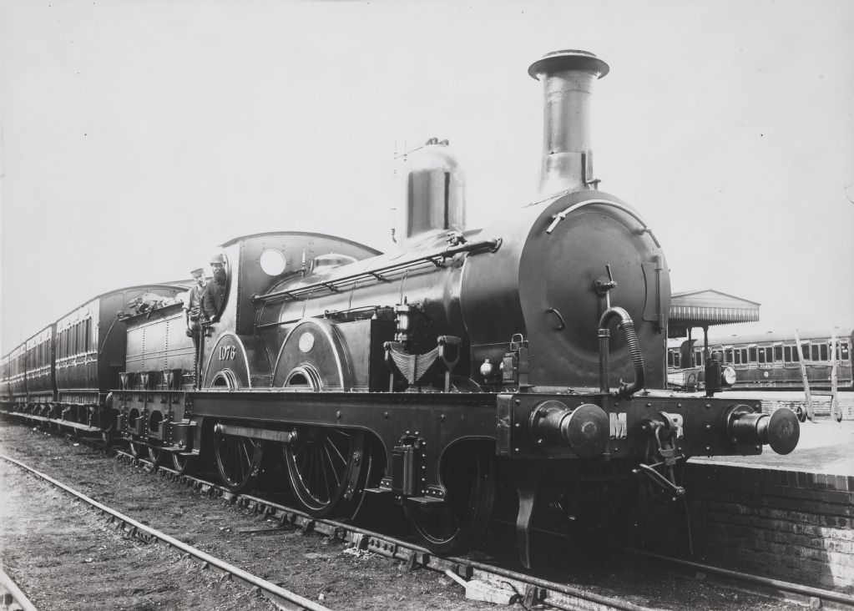
Freitag, 01.05.2026
Rüebli creme Suppe und /oder Salat

Menü 1

Penne mit Pesto Sauce und Pouletstreifen 19,50

Menü 2
Egli Fisch-Knusperli, Tartarsauce 20,50
serviert mit Pommes frites und Gemüse

Menü 3
Schweinsschnitzel paniert 21,50
serviert mit Pommes frites

Menü 4
Rahmschnitzel 24,50
serviert mit Teigwaren

Wir wünschen Ihnen einen guten Appetit

